DEFY CLASSIC BLACK CERAMIC
Mais escuro. Mais audacioso. Desafiador.

No novo DEFY Classic Black Ceramic, estilo e conteúdo estão juntos para marcar a primeira vez que o material ultrarrígido e intrinsecamente preto é usado na coleção DEFY Classic. Com uma fascinante exibição da micromecânica e desempenho excepcional que se tornaram sinônimo da manufatura Zenith, o DEFY Classic Black Ceramic é o apanágio do estilo decididamente cosmopolita.

Uma silhueta impressionante
O DEFY Classic deixou sua marca como expressão da arte relojoeira neo-futurística da Zenith em sua mais pura forma. Com o DEFY Classic Black Ceramic, suas características inconfundíveis ganham vida com suas nuances sutilmente escuras e a sensação de volume que ele transmite com sua geometria equilibrada e uma exclusiva e visionária arquitetura – por dentro e por fora.
Feita de cerâmica de óxido de zircônio preta ultrarresistente, a caixa de 41 mm facetada do DEFY Classic apresenta uma combinação de superfícies acetinadas escovadas e polidas que destacam sua caixa geométrica e totalmente contemporânea inspirada na coleção DEFY original da Zenith lançada na década de 1970. A silhueta angular da caixa é suavizada pelo aro perfeitamente circular ao seu redor.

Escuridão estelar
O ponto central do DEFY Classic Black Ceramic é o moderno mostrador aberto. Com uma forma estelar com ângulos ultramodernos, o elemento com diversas camadas integradas mescla o mostrador neoteórico com o movimento.
Em plena luz do dia, os ponteiros facetados e os marcadores aplicados como um complexo escurecido do mostrador aberto e partes visíveis do movimento, com suas superfícies tratadas com rutênio polido que reluz através da escuridão para facilitar significativamente a visualização das horas. Com o cair da noite, eles emitem um brilho verde sutil da cobertura Super-LumiNova® SLN C1 que remete à luz noturna de uma cidade que nunca dorme.

Forma e função unidos
Visível através de um mostrador aberto e o fundo da caixa em safira do DEFY Classic, o movimento Elite 670 automático da manufatura nunca falha. Um movimento básico na linha da Zenith há décadas, o DEFY Classic representa a primeira vez que o calibre Elite foi esqueletizado. Sua anatomia foi completamente reformulada, desde sua estética com pontes restruturadas e abertas com acabamento inovador até seu desempenho, já que o calibre Elite no DEFY Classic apresenta uma roda de escape e alavanca em silício.
Perfeitamente integrado ao contorno da caixa e seguindo as linhas estruturadas do mostrador e do movimento, o DEFY Classic Black Ceramic também apresenta uma pulseira em borracha preta estruturada que proporciona uma elegância esportiva, casual e confortável em todas as situações que um explorador urbano pode encontrar.

ZENITH: O futuro da relojoaria suíça
Desde 1865, a Zenith tem sido orientada pela autenticidade, desafio e paixão por ultrapassar os limites da excelência, precisão e inovação. Logo após sua fundação em Le Locle, pelo visionário fabricante de relógios Georges Favre-Jacot, a Zenith foi reconhecida pela precisão de seus cronômetros com os quais ganhou 2.333 prêmios de cronometria em pouco mais de um século e meio de existência: um recorde absoluto. Conhecida por seu lendário calibre 1969 El Primero que permite medições precisas de curto tempo até próximo de 1/10º de segundo, a fábrica desenvolveu mais de 600 variações de movimento. Hoje, a Zenith oferece perspectivas novas e fascinantes da medição de tempo, incluindo a contagem de 1/100º de segundo com o Defy El Primero 21 e toda uma nova dimensão em precisão mecânica com o relógio mais preciso do mundo: Defy Lab do século XXI. Incentivada por laços recentemente reforçados com uma tradição orgulhosa do pensamento dinâmico e de vanguarda, a Zenith está escrevendo seu futuro… e o futuro da relojoaria suíça.

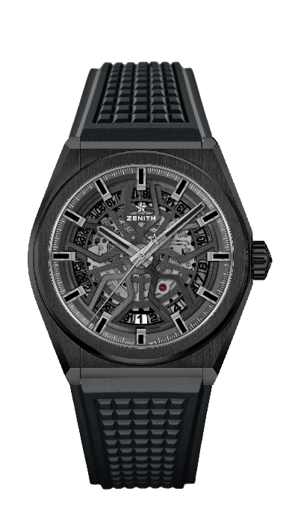
DEFY CLASSIC BLACK CERAMIC
DETALHES TÉCNICOS

Referência: 49.9000.670/78.R782

PRINCIPAIS PONTOS
Movimento esqueletizado Elite
NOVA Caixa em cerâmica preta 41 mm
Alavanca e roda de escape em silício

MOVIMENTO
Elite 670 SK, Automático
Calibre: 11 ½" (Diâmetro: 25,60 mm)
Espessura do movimento: 3,88 mm
Componentes: 187
Joias: 27
Reserva de marcha: mín. 48 horas
Acabamento: Massa oscilante especial com acabamento acetinado escovado

FUNÇÕES
Horas e minutos ao centro
Ponteiro central de segundos
Indicador de data na posição de 6 horas

CAIXA, MOSTRADOR E PONTEIROS
Diâmetro: 41 mm
Diâmetro da abertura: 32,5 mm
Espessura: 10,75 mm
Vidro: Vidro de safira convexo com tratamento antirreflexo em ambos os lados
Fundo da caixa: Vidro de safira transparente
Material: Cerâmica preta
Estanqueidade: 10 ATM
Mostrador: Esqueletizado
Índices das horas: Banhado a rutênio, facetado e revestido com Super-LumiNova® SLN C1
Ponteiros: Banhado a rutênio, facetado e revestido com Super-LumiNova® SLN C1

PULSEIRA E FECHO
Borracha preta com fecho de dobra DLC preto
Também disponível em borracha preta com revestimento em couro de crocodilo preto (27.00.2218.582)

